Obec Radošov
Zastupitelstvo obce Radošov
Obecně závazná vyhláška obce Radošov
požární řád obce

Zastupitelstvo obce Radošov se na svém zasedání dne 7. 11. 2024 usneslo vydat na základě § 29 odst. 1 písm. o) bod 1 zákona č. 133/1985 Sb., o požární ochraně, ve znění pozdějších předpisů (dále jen „zákon o požární ochraně“), a v souladu s § 10 písm. d) a § 84 odst. 2 písm. h) zákona č. 128/2000 Sb., o obcích (obecní zřízení), ve znění pozdějších předpisů, tuto obecně závaznou vyhlášku (dále jen „tato vyhláška“).
Článek 1
Úvodní ustanovení
Tato vyhláška obce Radošov upravuje organizaci a zásady požární ochrany v obci podle § 15 odst. 1 nařízení vlády č. 172/2001 Sb., k provedení zákona o požární ochraně, ve znění nařízení vlády č. 498/2002 Sb.
Článek 2
Vymezení činnosti osob pověřených zabezpečováním požární ochrany v obci
- Ochrana životů, zdraví a majetku občanů před požáry, živelními pohromami a jinými mimořádnými událostmi v katastru obce Radošov (dále jen „obec“) je zajištěna jednotkou sboru dobrovolných hasičů (dále jen SDH) obce podle článku 5 této vyhlášky a dále jednotkami požární ochrany uvedenými v Příloze č. 1 této vyhlášky.
- K zabezpečení úkolů na úseku požární ochrany obec v samostatné působnosti pověřila velitel SDH obce Radošov, který vykonává monitoring úrovně požární ochrany v obci, o níž předkládá zprávu starostovi obce minimálně 1x za rok.
- K zabezpečení úkolů na úseku požární ochrany byly pověřeny tyto orgány obce:
  - zastupitelstvo obce – projednáním stavu požární ochrany v obci minimálně 1x za 6 měsíců; vždy po závažné mimořádné události mající vztah k požární ochraně v obci,
  - starosta obce – prováděním pravidelných kontrol dodržování předpisů požární ochrany obce, a to minimálně 1x za 12 měsíců.
Článek 3
Podmínky požární bezpečnosti při činnostech a objektech se zvýšeným nebezpečím vzniku požáru se zřetelem na místní situaci
- Za činnosti, při kterých hrozí zvýšené nebezpečí vzniku požáru, se podle místních podmínek považuje: konání veřejnosti přístupných kulturních a sportovních akcí na veřejných prostranstvích, při nichž dochází k manipulaci s otevřeným ohněm a na něž se nevztahují povinnosti uvedené v § 6 zákona o požární ochraně ani v právnímu předpisu kraje či obce vydanému k zabezpečení požární ochrany při akcích, kterých se zúčastňuje větší počet osob.
- Pořadatel akce je povinen konání akce nahlásit min. 2 pracovní dny před jejím započetím Obecnímu úřadu Radošov. Je-li pořadatelem právnická osoba či fyzická osoba podnikající, je její povinností zřídit preventivní požární hlídku.
Článek 4
Způsob nepřetržitého zabezpečení požární ochrany o obci
- Přijetí ohlášení požáru, živelní pohromy či jiné mimořádné události na území obce je zabezpečeno systémem ohlašoven požárů uvedených v článku 7 vyhlášky.
- Ochrana životů, zdraví a majetku občanů před požáry, živelními pohromami a jinými mimořádnými událostmi na území obce je zabezpečena jednotami požární ochrany uvedenými v článku 5 a v Příloze č. 1 vyhlášky.
Článek 5
Kategorie jednotky sboru dobrovolných hasičů obce,
její početní stav a vybavení

- Obec zřídila jednotku SDH obce, jejíž kategorie, početní stav a vybavení jsou uvedeny v Příloze č. 2 vyhlášky.
- Členové jednotky SDH obce se při vyhlášení požárního poplachu dostaví ve stanoveném čase do požární zbrojnice v obci Radošov, anebo na jiné místo, stanovené velitelem jednotky.
Článek 6
Přehled o zdrojích vody pro hašení požárů a podmínky jejich trvalé použitelnosti
Vlastník nebo uživatel zdrojů vody pro hašení požárů je povinen tyto udržovat v takovém stavu, aby bylo umožněno použití požární techniky a čerpání vody pro hašení požárů.
Jmenovité zdroje vody jsou uvedeny v Příloze č. 3.
Článek 7
Seznam ohlašoven požárů a dalších míst, odkud lze hlásit požár, a způsob jejich označení
- Obec zřídila tuto ohlašovnu požárů, která je trvale označena tabulkou „Ohlašovna požárů“: Obecní úřad Radošov, č. p. 38, Radošov.
- Dalšími místy zřízenými obcí, odkud lze hlásit požár a která jsou trvale označena tabulkou „Zde hlaste požár“ nebo symbolem telefonního čísla „150“ či „112“.
- starosta obce Radošov tel: 721 746 558
- místostarosta obce Radošov tel. 723 619 495
- velitel SDH Radošov tel. 606 339 102
Článek 8
Způsob vyhlášení požárního poplachu v obci
Vyhlášení požárního poplachu v obci se provádí:
  - signálem „požární poplach“, který je vyhlašován přerušovaným tónem sirény po dobu jedné minuty (25 sec. tón – 10 sec. pauza – 25 sec. tón) nebo
  - signálem „POŽÁRNÍ POPLACH“, vyhlašovaným elektronickou sirénou (napodobuje hlas trubky, troubící tón „HO-ŘÍ, HO-ŘÍ“) po dobu jedné minuty (je jednoznačný nezaměnitelný s jinými signály),
  - v případě poruchy technických zařízení po vyhlášení požárního poplachu se požární poplach v obci vyhlašuje obecním rozhlasem.
Článek 9
Seznam sil a prostředků jednotek požární ochrany
Seznam sil a prostředků jednotek požární ochrany podle výpisu z požárního poplachového plánu kraje Vysočina je uveden v Příloze č. 1 vyhlášky.

Článek 10
Zrušovací ustanovení

Zrušuje se obecně závazná vyhláška č. 4/2009, kterou se vydává Požární řád obce, ze dne 3. 9. 2009.
Článek 11
Účinnost
Tato vyhláška nabývá účinnosti patnáctým dnem po dni vyhlášení.

Pavel Pařízek v. r.  starosta | Michal Peštál v. r.  místostarosta

Příloha č. 1 k obecně závazné vyhlášce

Seznam sil a prostředků jednotek požární ochrany

z požárního poplachového plánu Kraje Vysočina

- Seznam sil a prostředků jednotek požární ochrany pro první stupeň poplachu obdrží ohlašovny požárů obce a právnické osoby a podnikající fyzické osoby, které zřizují jednotku požární ochrany.

- V případě vzniku požáru nebo jiné mimořádné události jsou pro poskytnutí pomoci na území obce určeny podle I. stupně požárního poplachu následující jednotky požární ochrany:

Jednotky požární ochrany v I. stupni požárního poplachu
 | První jednotka požární ochrany | Druhá jednotka požární ochrany | Třetí jednotka požární ochrany | Čtvrtá jednotka požární ochrany
Název jednotek požární ochrany | JPO HZS Kraje Vysočina – HS Třebíč | JSDH Kamenice-JI | JSDH Svatoslav | JSDH Radošov
Kategorie jednotek požární ochrany nebo minimální počty a vybavení hasičské stanice HZS | JPO I | JPO III/1 | JPO III | JPO V

Pozn.:
HZS – hasičský záchranný sbor,
JPO – jednotka požární ochrany (příloha k zákonu o požární ochraně),
JSDH – jednotka sboru dobrovolných hasičů,
HS – hasičská stanice,
stupně poplachu – viz § 20 a násl. vyhlášky č. 328/2001 Sb., o některých podrobnostech zabezpečení integrovaného záchranného systému, ve znění pozdějších předpisů.

Příloha č. 2 k obecně závazné vyhlášce

Požární technika a věcné prostředky požární ochrany JSDH obce Radošov

Název jednotek požární ochrany | Kategorie jednotek požární ochrany | Požární technika a věcné prostředky požární ochrany | Počet členů
JSDH Radošov | JPO V | PPS 12 s příslušenstvím | 9

Pozn.:
CAS – cisternová automobilová stříkačka,
DA – dopravní automobil.

Příloha č. 3 k obecně závazné vyhlášce

Přehled zdrojů vody určených pro hašení požárů z nařízení kraje

Typ zdroje vody | Název | Kapacita | Čerpací stanoviště | Využitelnost
přirozené | Rybník Vavrovec |  | na hrázi | celoroční
umělé | Požární nádrž u čp. 32 |  | Na hrázi | celoroční
 | Hydrantová sít veřejného vodovodu |  | Podzemní hydrant u čp. 31, 47,51,38,20. Nadzemní hydrant u čp. 33 | celoroční

Plánek obce s vyznačením zdrojů vody pro hašení požárů, čerpacích stanovišť a směru příjezdu k nim
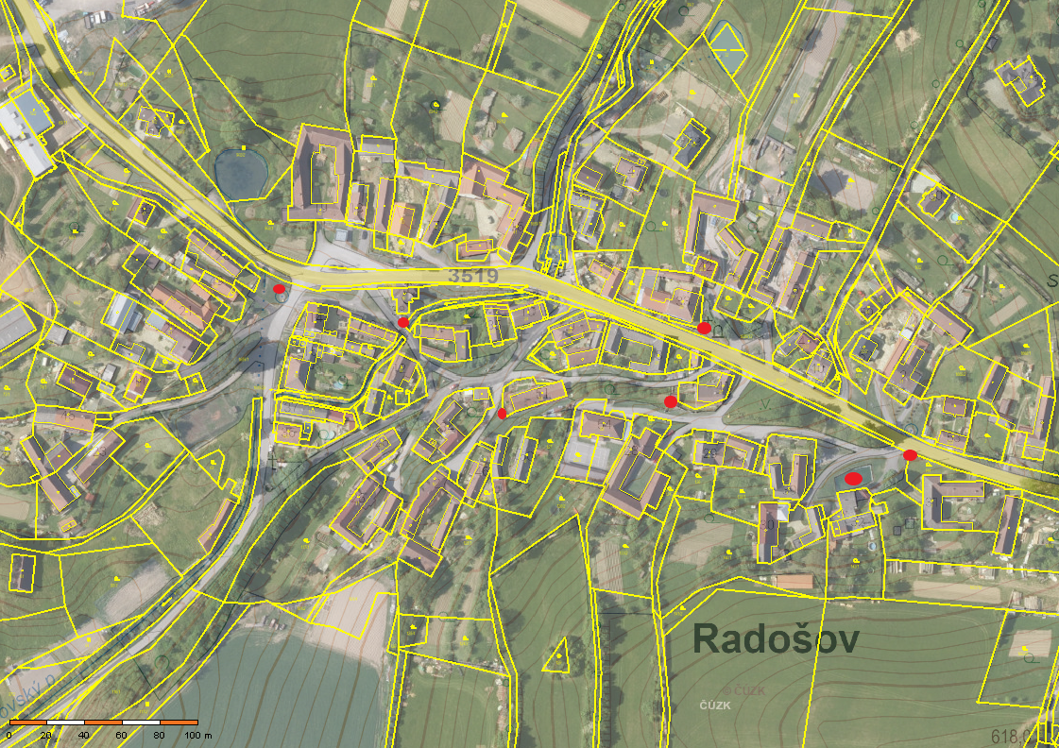

Nařízení kraje Vysočina č. 2/2004, kterým se stanoví podmínky k zabezpečení požární ochrany při akcích, kterých se zúčastňuje větší počet osob.
Nařízení kraje Vysočina č. 2/2003, kterým se stanoví podmínky k zabezpečení zdrojů vody k hašení požárů.
Nařízení kraje Vysočina č. 9/2016, kterým se stanoví Požární poplachový plán Kraje Vysočina, ze dne 17. května 2016.

